Отчет лабораторий детского технопарка ЦДТ «Глобус» за первое полугодие 2020/2021 уч. года.
Лаборатория «Бизнес инкубатор. Начало предпринимательства» в рамках ГОЦ «Технопарк – город будущего»
за 1 полугодие 2020-2021 учебного года.

- Охват обучающихся (количество обучающихся и перечислить из каких учреждений):
Всего: 73 обучающихся;
- База МБОУ ДО ЦДТ «Глобус» - 13 обучающихся;
- База МБОУ «Лицей №107» - 12 обучающихся;
- База МБОУ «Школа № 100» - 10 обучающихся;
- База МБОУ ПМШ № 44 – 12 обучающихся;
- База БГПУ им. М. Акмуллы – 26 обучающихся.

- Занятость педагогов дополнительного образования (количество и состав педагогических работников в составе лаборатории):
Cостав:
- Хасанова Роксана Радмировна – педагог дополнительного образования.
- Количество проведенных занятий, мероприятий:
129 – занятий проведено на период с 01.09.2020 – 27.11.2020
Организация мероприятий:
- Городской марафон «Смарт-идеи».
- Мастер-классы по тренд-сессии и развитию движения WorldSkills.
- Опыт организации работы лаборатории в 1 полугодии 2020-2021 учебного года, реализуемые проекты, сотрудничество лаборатории с СУЗами, ВУЗами, предприятиями и др.):
Открытие инновационной площадке совместно с БГПУ им. М. Акмуллы по теме: центр профподготовки и социальной поддержки молодых профессионалов – Skills School. Опытно-экспериментальную базу исследования составил: Муниципальное бюджетное образовательное учреждение дополнительного образования «Центр детского творчества «Глобус» ГО г.Уфа РБ. Предполагаемые результаты исследования и их практическая значимость:
Результатом исследования будет являться высокий уровень развития умений у молодежи в сфере бизнес/социального проектирования, хорошо развитые универсальные и коммуникативные навыки и раскрытие перспективных кадров для рынка труда.
Практическая значимость заключается в реализации молодежных инициатив, участии в конкурсах разных уровней и высокие результаты выпускников программы дополнительного образования.
Сроки реализации инновационного проекта: ноябрь 2020 – июнь 2023.

- Результаты участия в мероприятиях.
№ п/п | ФИО  обучающегося | ФИО педагога | Наименование проекта | Награды
1 | Сулейманова Нурия  Завада Елизавета | Хасанова Роксана Радмировна | Проект по созданию настольных игр «MoodGame» | Участники Отборочного этапа Национального чемпионата WorldSkills Junior по компетенции «Предпринимательство» - 2020
2 | Завада Елизавета  Максимовна | Хасанова Роксана  Радмировна  Лямина Людмила Васильевна | Открытие инновационной площадки на базе БГПУ им. М. Акмуллы | Подготовка команды к чемпионату WorldSkilss по компетенции «Предпринимательство»  Команда БГПУ – призеры Отборочных соревнований.
3 | Завада Елизавета Максимовна | Хасанова Роксана Радмировна | Подготовка серии мастер-классов по движению WorldSkills и проектным технологиям в образовании | Благодарственное письмо Управления Образования

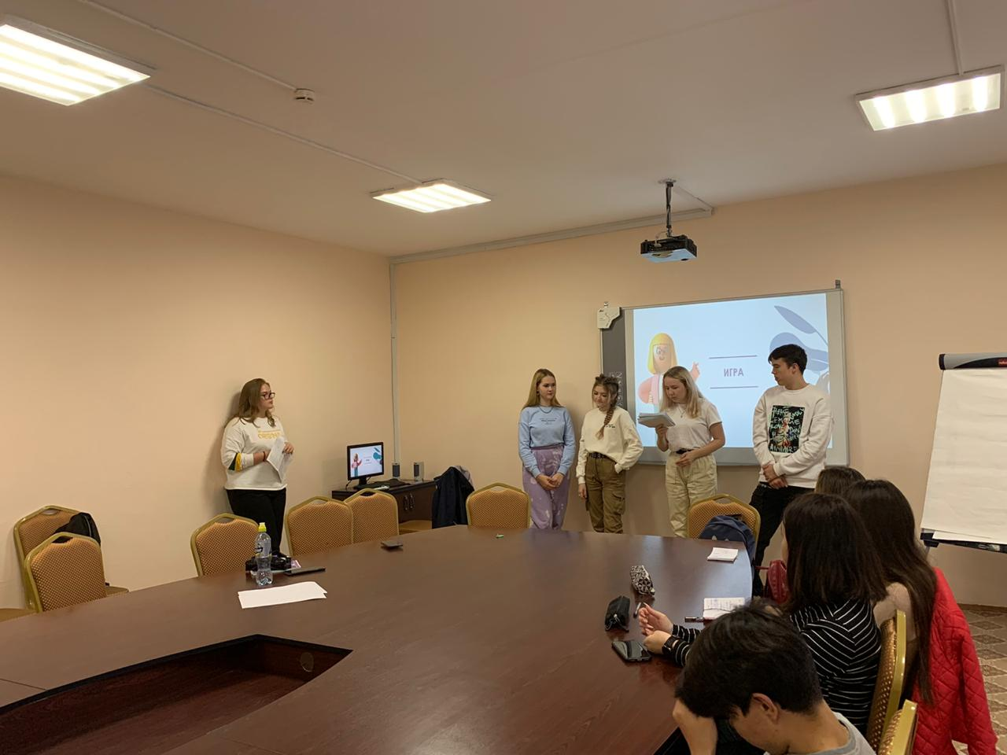
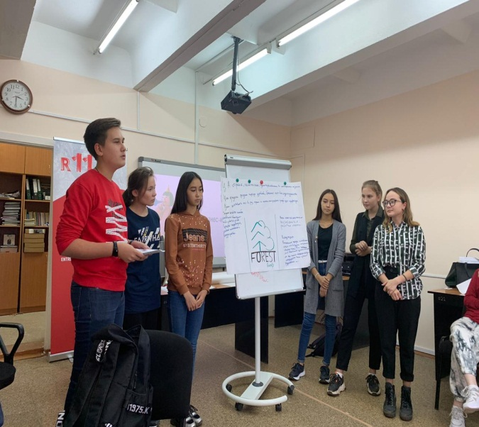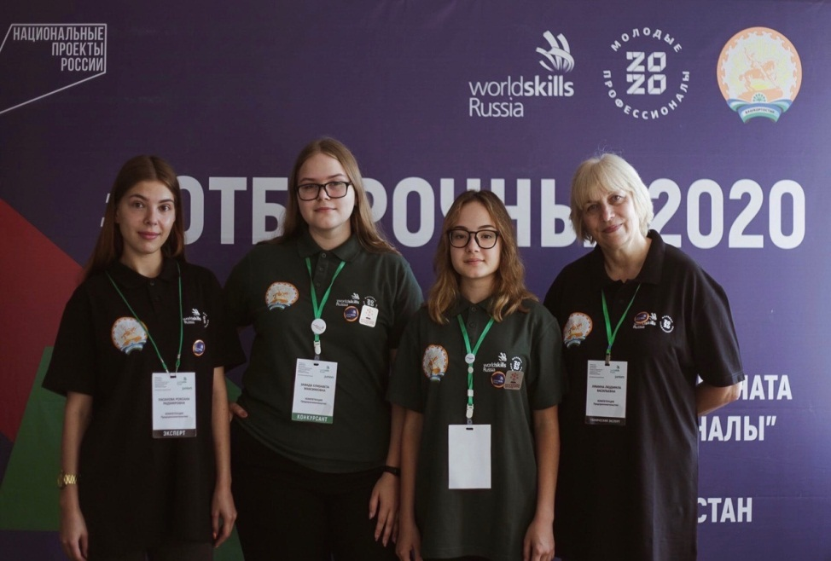

Лаборатория «Робототехника» в рамках ГОЦ «Технопарк – город будущего»
за 1 полугодие 2020-2021 учебного года.

- Охват обучающихся (количество обучающихся и перечислить из каких учреждений).
Всего: ЦДТ «Глобус» - 56 обучающихся;
115 гимназия – 35 обучающихся;
- Занятость педагогов дополнительного образования (количество и состав педагогических работников в составе лаборатории).
- Количество проведенных занятий, мероприятий.
115 занятий с 1.09.20 – 27.09.20
Мероприятия: Городской марафон «Смарт идеи»
- Опыт организации работы лаборатории в 1 полугодии 2020-2021 учебного года, реализуемые проекты, сотрудничество лаборатории с СУЗами, ВУЗами, предприятиями и др.)
Реализуемые проекты.
Дистанционное управление умной будкой «Smart dog home»
Владельцы собак нередко используют все возможности для того, чтобы им и их четвероногому любимцу было максимально удобно и комфортно. То же самое можно сказать и про владельцев других домашних животных. Наша будка представляет собой высокотехнологичную будку для собак, обладающую интеллектуальными функциями системы «умный дом».

- Результаты участия в мероприятиях.
№ п/п | ФИО  обучающегося | ФИО педагога | Наименование проекта | Награды
1 | Ибрагимов Амир  Ибрагимов Тагир | Баязитов Газинур Анурович | Прототип Smart Eco Mobile Module. | Диплом 2 степени. Российский энергетический форум
2 | Сагидуллина Ева | Баязитов Газинур Анурович | Smart Dog Home | 2 Место в Марафон «Смарт идеи»

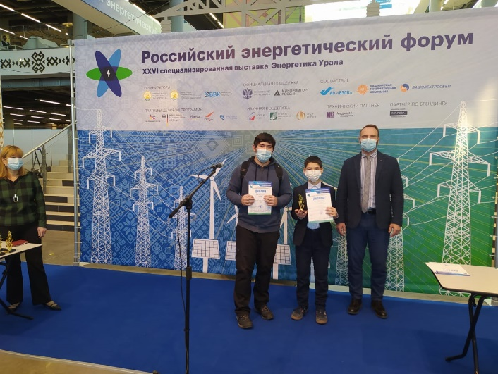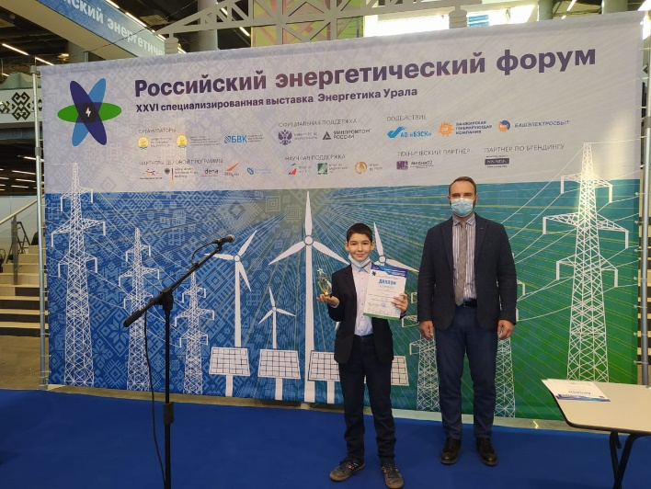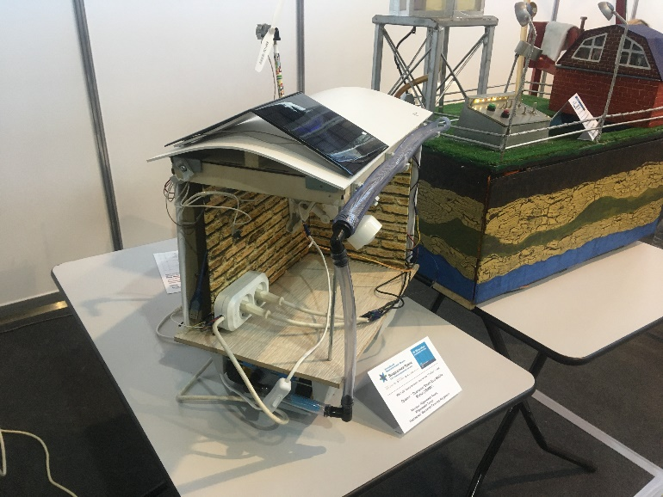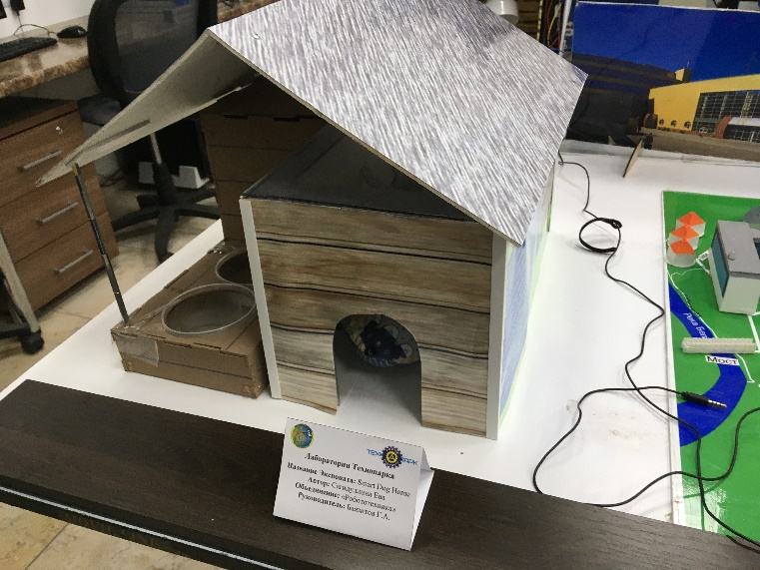

Лаборатория «3-D моделирование и печать» в рамках ГОЦ «Технопарк – город будущего»
за 1 полугодие 2020-2021 учебного года.

- Охват обучающихся (количество обучающихся и перечислить из каких учреждений).
Прототипирование и 3D моделирование: 18 (Школы №117, 27, 97, 31, колледжи: БАСК, УМПК)
Программная инженерия: 11 (Школы №117, 27, 158, 115, 110, 6, 127, 31)

- Занятость педагогов дополнительного образования (количество и состав педагогических работников в составе лаборатории).
Прототипирование и 3D моделирование: Рамазанова Р.Р.
Программная инженерия: Рамазанова Р.Р.

- Количество проведенных занятий, мероприятий.
Прототипирование и 3D моделирование: 28 занятий 1,2 гр. (14*2), 15 занятий 3 гр. очно; 6 занятий 1,2 гр., 6 занятий 3 гр. дистанционно (из них 6 онлайн, 6 оффлайн), остается еще провести 20 занятий 1,2 гр, 10 занятий 3 гр.
Программная инженерия: 15 – очно, 6 – дистанционно (онлайн), остается еще провести 10 занятий.

- Опыт организации работы лаборатории в 1 полугодии 2020-2021 учебного года.
Лаборатория прототипирования и 3D моделирования:
В течение полугодия активно велась проектная деятельность по подготовке обучающихся к участию в чемпионате WorldSkills по компетенции «Изготовление прототипов».
Ведется работа над проектом «Музей меда».
Ведется работа по сотрудничеству с преподавателями Института физики, математики, цифровых и нанотехнологий БГПУ им. М. Акмуллы.

Программная инженерия:
В течение полугодия с обучающими велась работа по изучению основ программирования на языке Python.
Обучающимися разрабатывается проект 2D игры «Космические захватчики»
Ведется работа по сотрудничеству с преподавателями Института физики, математики, цифровых и нанотехнологий БГПУ им. М. Акмуллы

- Результаты участия в мероприятиях.
№ п/п | ФИО  обучающегося | ФИО педагога | Наименование проекта | Награды
1 | Нагимов Аскар Рустемович | Рамазанова Р.Р. | Участие в отборочном этапе Юниоров V Регионального чемпионата "Молодые профессионалы"-2020, 03.11.2020 | Выход на региональный этап
2 | Кусакин Семен Олегович | Рамазанова Р.Р. | Участие в отборочном этапе Юниоров V Регионального чемпионата "Молодые профессионалы"-2020, 03.11.2020 | Выход на региональный этап

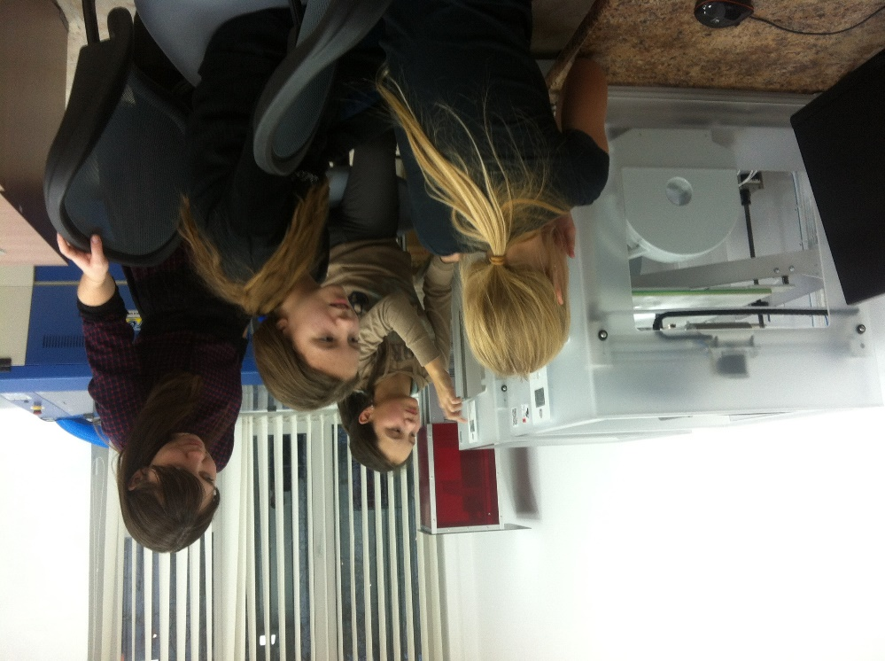

Лаборатория «Компьютерная графика» в рамках ГОЦ «Технопарк – город будущего»
за 1 полугодие 2020-2021 учебного года.

- Охват обучающихся (количество обучающихся и перечислить из каких учреждений).
42 обучающихся ЦДТ «Глобус».
- Занятость педагогов дополнительного образования (количество и состав педагогических работников в составе лаборатории).
- Количество проведенных занятий, мероприятий. 105 занятий
- Опыт организации работы лаборатории в 1 полугодии 2020-2021 учебного года, реализуемые проекты, сотрудничество лаборатории с СУЗами, ВУЗами, предприятиями и др.)
Участие в организации и проведении городского марафона «Смарт идеи».
- Результаты участия в мероприятиях.
№ п/п | ФИО  обучающегося | ФИО педагога | Наименование проекта | Награды
1 | Тимофеев Александр | Сунарчина А.Х. | WorldSkills Junior 2020 | Участие
2 | Тимофеев Александр | Сунарчина А.Х. | Городской конкурс «Безопасный путь. Осень 2.0» | 2 место
1 – Скриншот с объявления победителей конкурса «Безопасный путь. Осень 2.0»

